Załącznik nr 7: Wzór upoważnienia do przetwarzania danych osobowych na poziomie beneficjenta
i podmiotów przez niego umocowanych
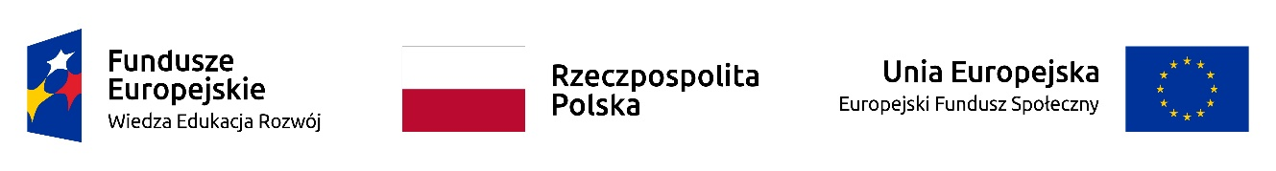

UPOWAŻNIENIE Nr______
DO PRZETWARZANIA DANYCH OSOBOWYCH
Z dniem [_________________________] r., na podstawie art. 29 w związku z art. 28 rozporządzenia Parlamentu Europejskiego i Rady (UE) 2016/679 z dnia 27 kwietnia 2016 r. w sprawie ochrony osób fizycznych w związku z przetwarzaniem danych osobowych i w sprawie swobodnego przepływu takich danych oraz uchylenia dyrektywy 95/46/WE (ogólne rozporządzenie o ochronie danych) (Dz. Urz. UE. L 119 z 04.05.2016, str. 1) (RODO), upoważniam [___________________________________________] do przetwarzania danych osobowych w zbiorze Program Operacyjny Wiedza Edukacja Rozwój. Upoważnienie wygasa z chwilą ustania Pana/Pani* zatrudnienia w [_________________________] lub z chwilą jego odwołania.
_________________________________
Czytelny podpis osoby upoważnionej do wydawania i odwoływania upoważnień.
Upoważnienie otrzymałem/am

______________________________
(miejscowość, data, podpis)

Oświadczam, że zapoznałem/am się z przepisami dotyczącymi ochrony danych osobowych, w tym z RODO, a także z obowiązującym w __________________________ opisem technicznych i organizacyjnych środków zapewniających ochronę i bezpieczeństwo przetwarzania danych osobowych i zobowiązuję się do przestrzegania zasad przetwarzania danych osobowych określonych w tych dokumentach.

Zobowiązuję się do zachowania w tajemnicy przetwarzanych danych osobowych, z którymi zapoznałem/am się oraz sposobów ich zabezpieczania, zarówno w okresie zatrudnienia w __________________________/ wykonywania zadań na podstawie stosunku cywilnoprawnego*, jak też po jego ustaniu/po zrealizowaniu zadań wykonywanych na podstawie stosunku cywilnoprawnego*.

_______________________________
Czytelny podpis osoby składającej oświadczenie

*niepotrzebne skreślić

